## 神经元和感知器本质上是一样的，只不过我们说感知器的时候，它的激活函数是阶跃函数；而当我们说神经元时，激活函数往往选择为sigmoid函数或tanh函数

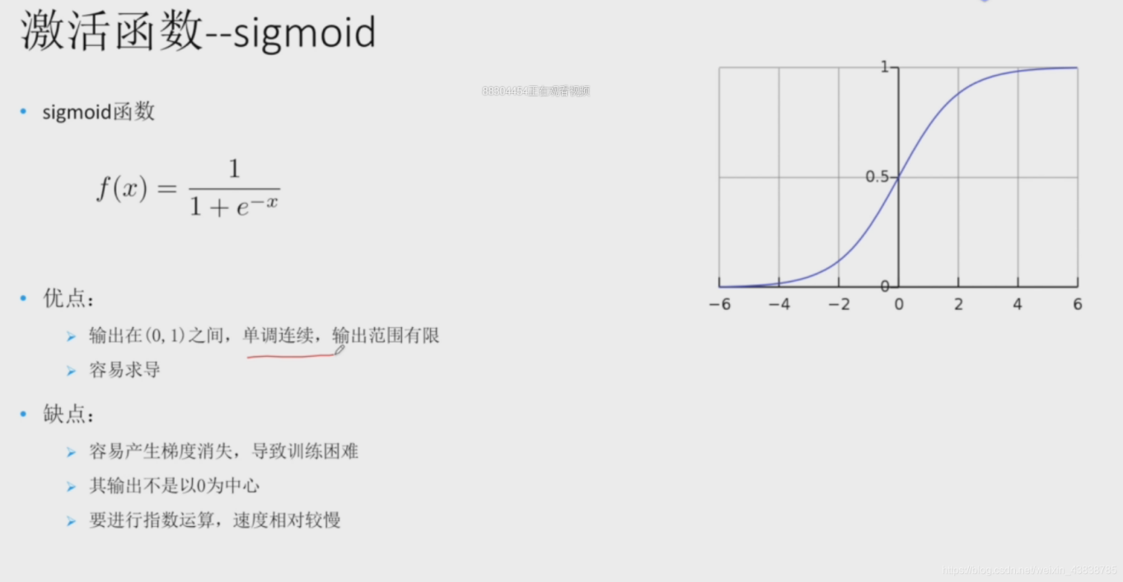

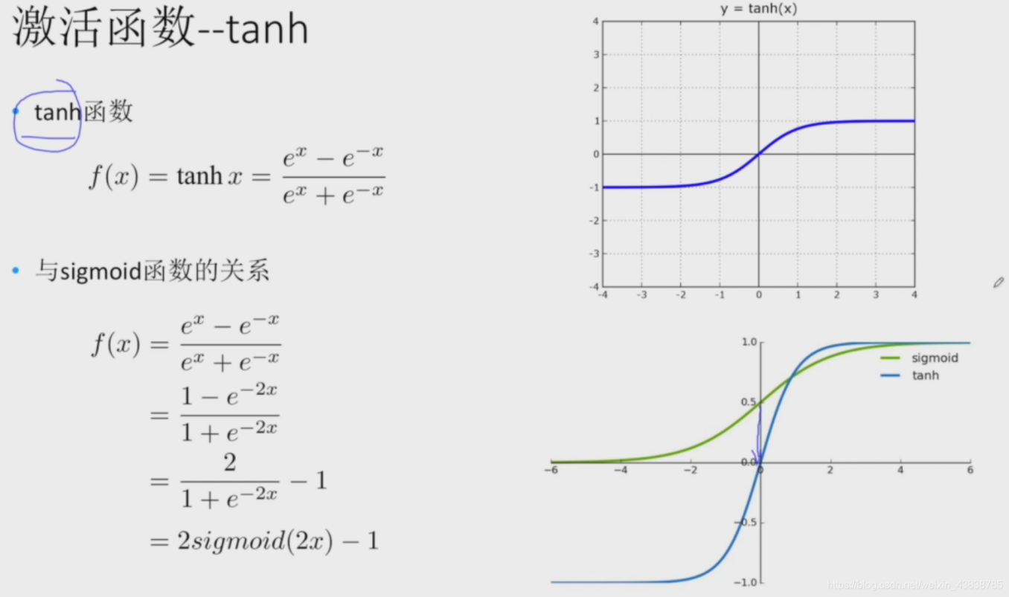

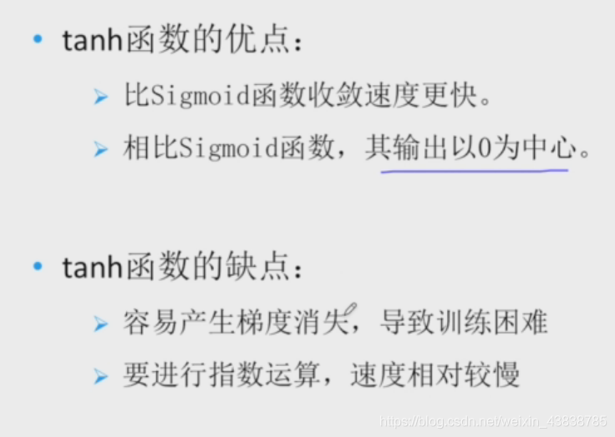

神经网络函数

https://blog.csdn.net/weixin_43838785/article/details/105440914

## ***RNN结构***

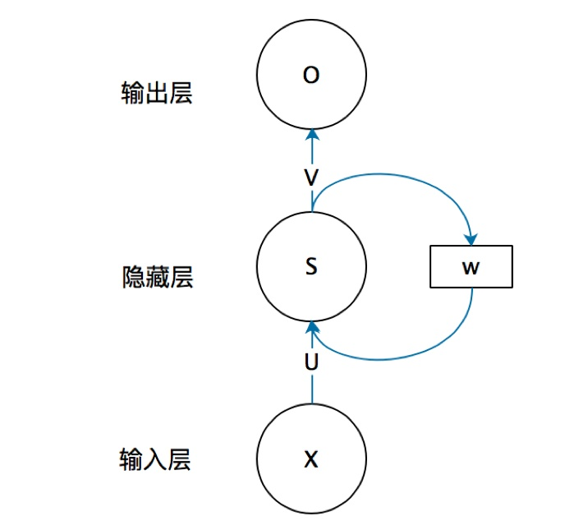

x是一个向量，它表示**输入层**的值

U是输入层到隐藏层的**权重矩阵**

s是一个向量，它表示**隐藏层**的值

V是隐藏层到输出层的**权重矩阵**

o也是一个向量，它表示**输出层**的值

**权重矩阵** W就是**隐藏层**上一次的值作为这一次的输入的权重

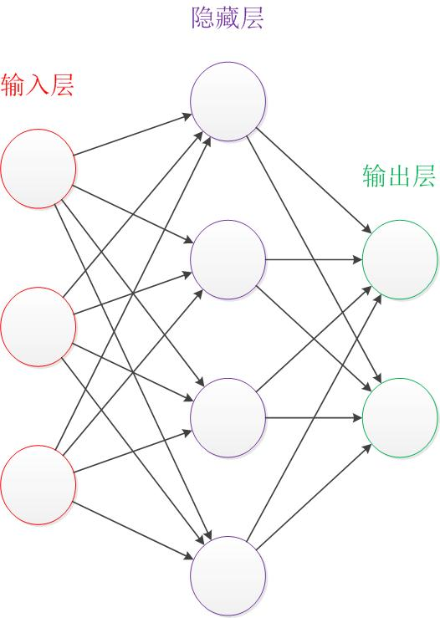

卷积层（Convolution）

激活层（Activation）

池化层（Pooling）

完全连接层（Fully connected）

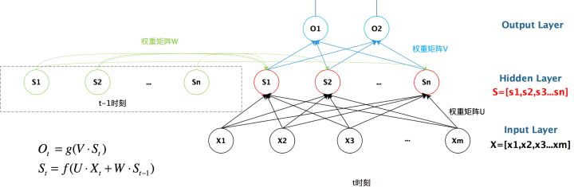

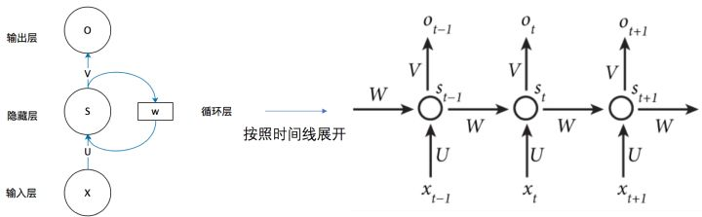

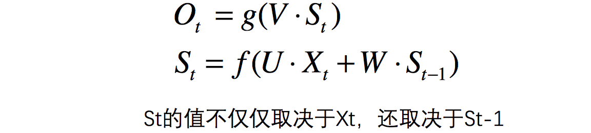

**Softmax层**

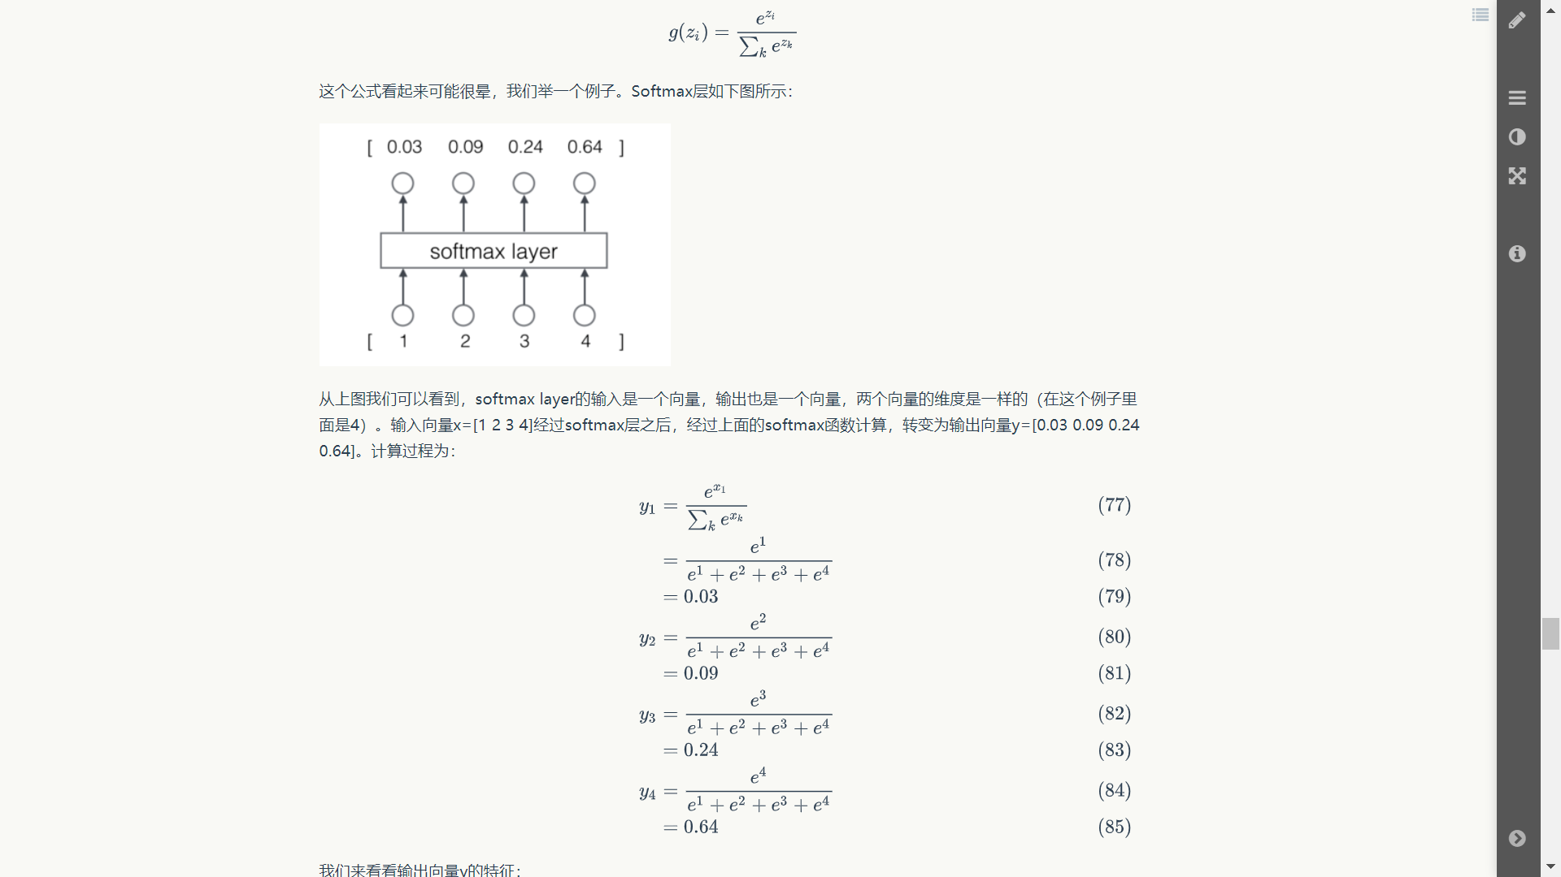

A deep learning approach to detection of splicing and copy-move forgeries in images

首先训练了一个有监督的CNN模型通过训练图像中标记后的图像块(p*p大小)用于学习修改操作的结构特征。CNN结构的第一层被作为一个预处理模型，用于控制图像内容，即输入进入网络的图像形态。与随机选取的策略不同，第一层CNN的核权重被初始化为一个高通滤波器用于在空域富模型中进行残差图的计算。这么做能很好的提高模型的泛化能力，并使网络加速拟合。

随后，通过一个p*p的滑窗，使用一个预训练的CNN模型在整张图片上进行图像特征的提取。生成的图像表达通过一个简单融合机制进行压缩，如区域池化来得到最终的区分特征。

最后的特征会经过一个SVM进行二分类。

模型

A. Patch Sampling 块样本提取

B. Architecture of the Proposed CNN

C. The proposed initialization method 初始化方法